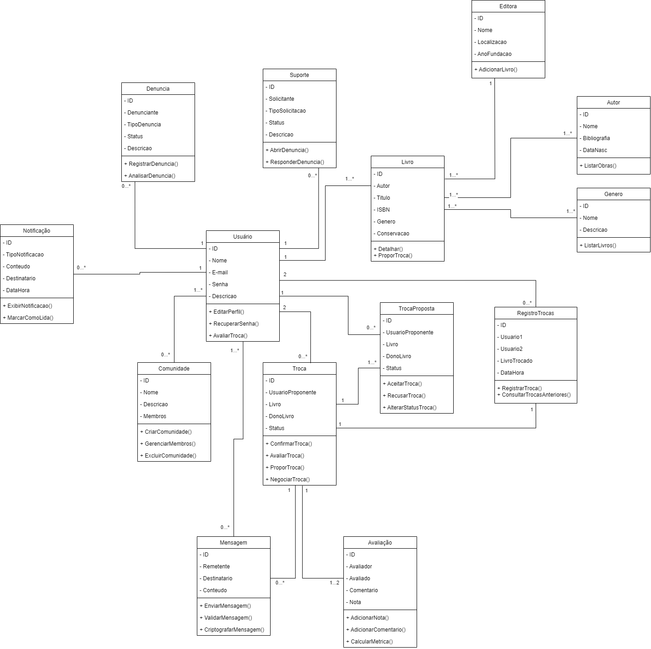



ESTÃO CONSIDERANDO QUE UM LIVRO PODE TER VARIOS AUTORES E TER VARIOS GÊNEROS??

SOMENTE A TROCA SERÁ AVALIADA OU A PESSOA???

